Lieferschein Fa. Fürholzer GmbH, Rosental 23, 4341 Arbing Inhaber:
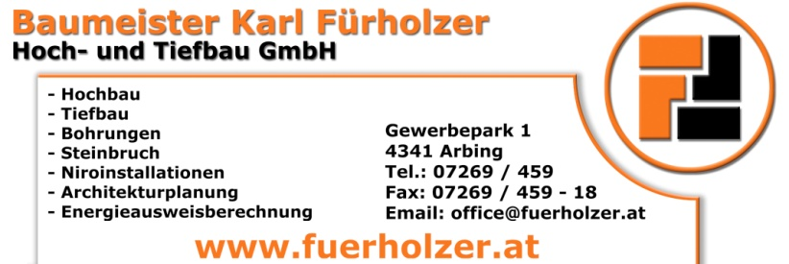
- Nr. 1661 CPR 0384
EN 13242
2020

Baustelle: _________________________________________
Rechnungsadresse: _________________________________________

Produkte: Leistungserklärung der Sorten auf www.fuerholzer.at
X | Nummer |  | Preis / to  €/to |  | Umrechenf.  m³ to
 | 001B | Betonrecycling RM III 0/63, U10, U-A |  |  | 1,8
CE | 002A | Asphaltrecycling RA I 0/22 U-A |  |  | 1,8
Menge:
Datum | Menge | Einheit | Datum | Menge | Einheit

Anmerkungen: Datum: Bearbeiter
Lieferschein erstellt: _____________ ___________________________
Verrechnet: _____________ ___________________________

____________________ ________________________ __________________
Unterschrift Lieferant Unterschrift Kunde/Baustelle Unterschrift Fürholzer

